

**Об утверждении схемы пастбищеоборотов на основании геоботанического обследования пастбищ города Шахтинска и прилегающих поселков**

Постановление акимата города Шахтинска Карагандинской области от 14 марта 2025 года № 12/07

      В соответствии с Законом Республики Казахстан "О местном государственном управлении и самоуправлении в Республике Казахстан", Законом Республики Казахстан "О пастбищах", акимат города ПОСТАНОВЛЯЕТ:

      1. Утвердить схему пастбищеоборотов на основании геоботанического обследования пастбищ города Шахтинска и прилегающих поселков согласно приложению.

      2. Признать утратившим силу постановление акимата города Шахтинска от 6 декабря 2021 года № 66/06 "О внесении изменения в постановление акимата города Шахтинска от 30 декабря 2019 года № 55/01 "Об утверждении схемы пастбищеоборотов на основании геоботанического обследования пастбищ".

      3. Настоящее постановление вводится в действие со дня его первого официального опубликования.

|  |  |
| --- | --- |
| *Аким города Шахтинска* | *М. Кыдырганбеков* |

|  |  |
| --- | --- |
|  | Приложение  к постановлению  акимата города Шахтинска от 14 марта 2025 года № 12/07 |

**Схема пастбищеоборотов на основании геоботанического обследования пастбищ города Шахтинска и прилегающих поселков**

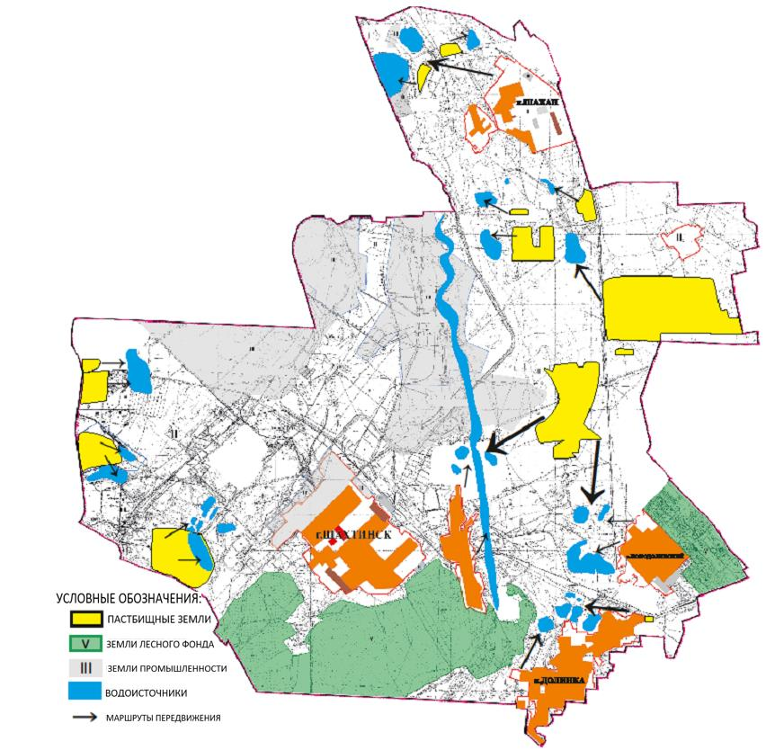

© 2012. РГП на ПХВ «Институт законодательства и правовой информации Республики Казахстан» Министерства юстиции Республики Казахстан